Мероприятий в 2019 году за счет средств поступивших от платных парковок
12.09.2019
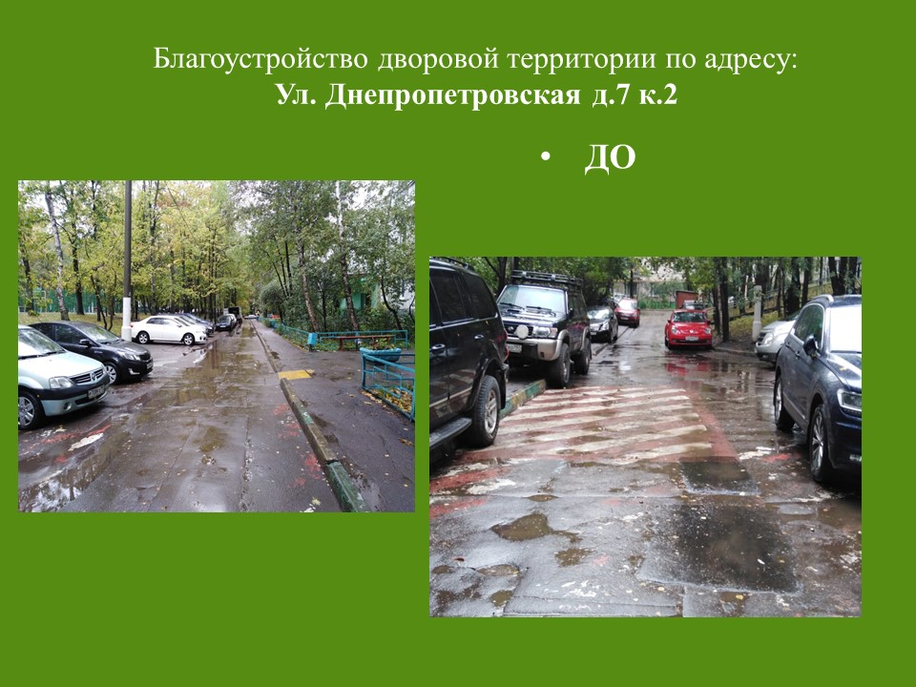
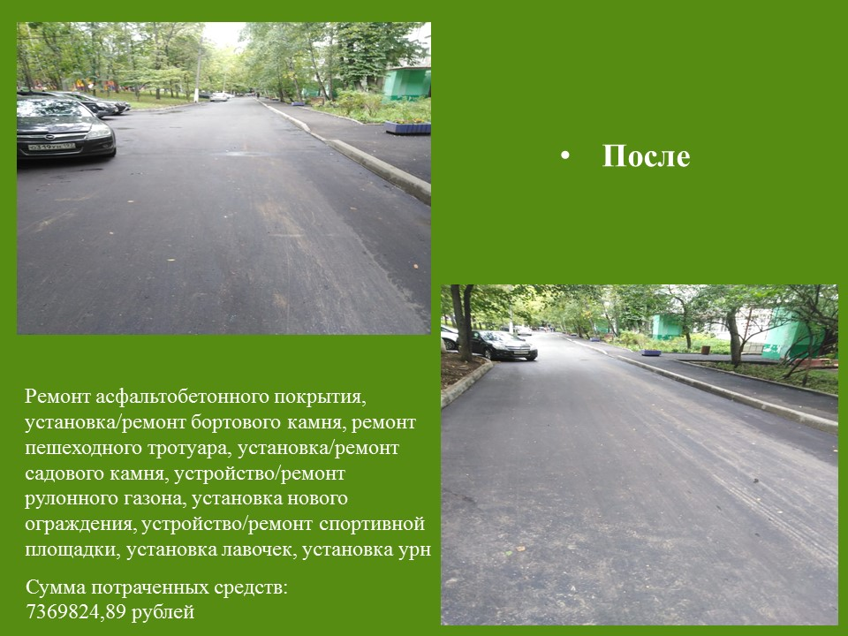
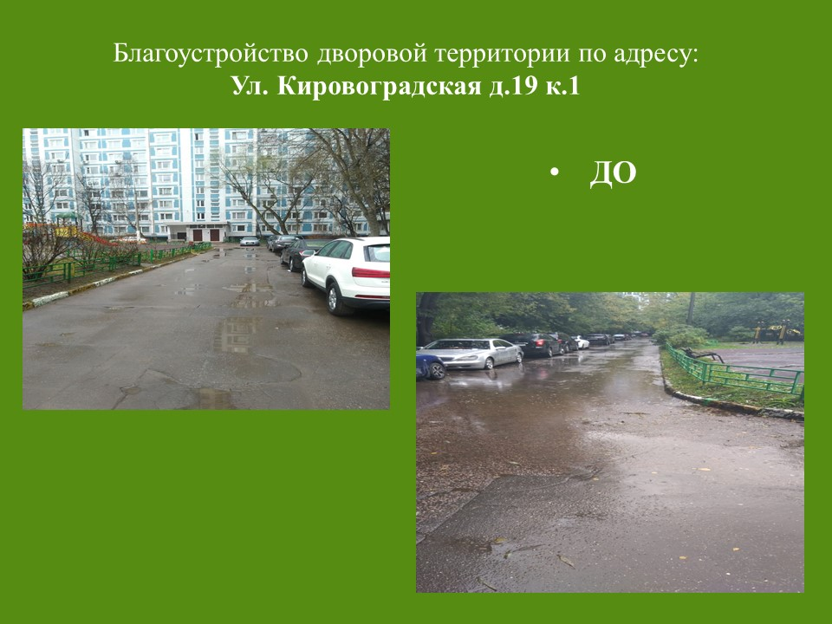
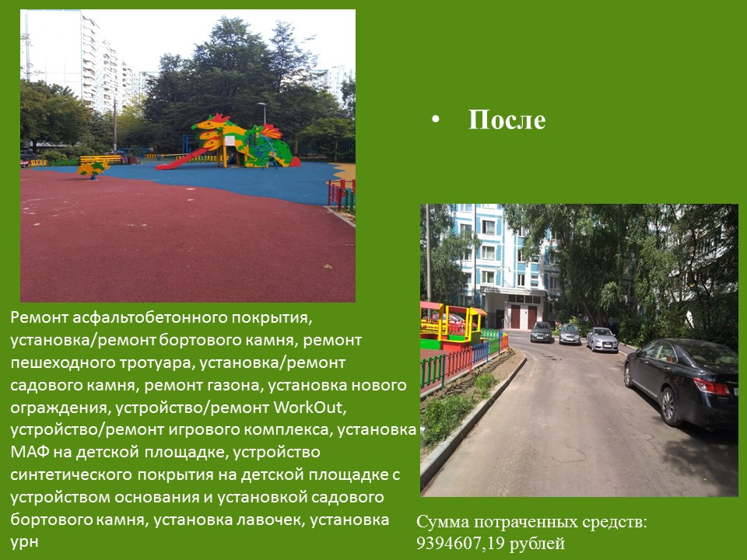
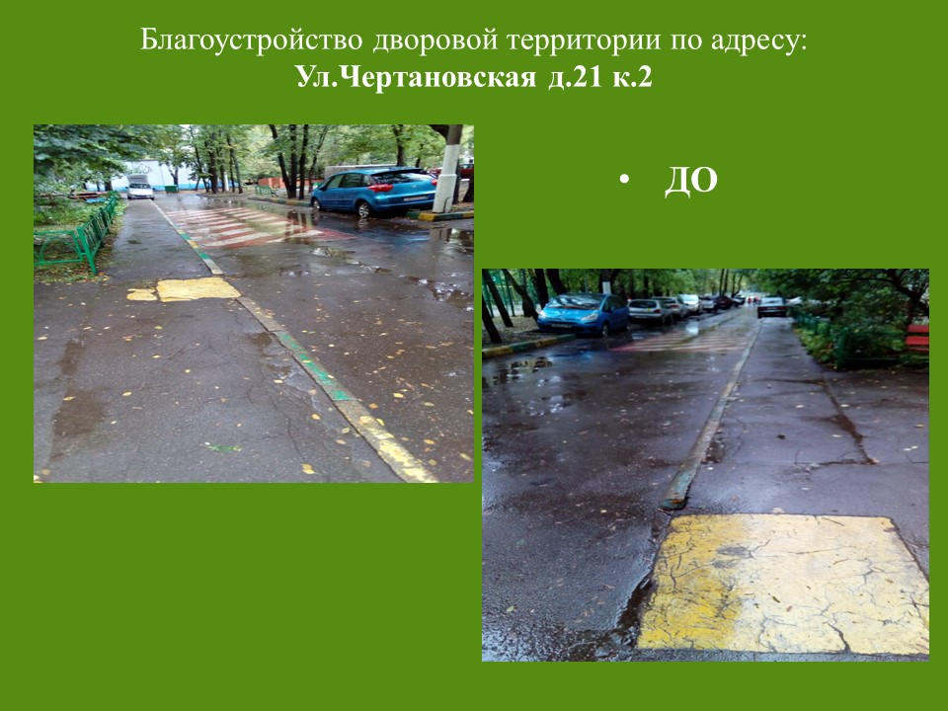
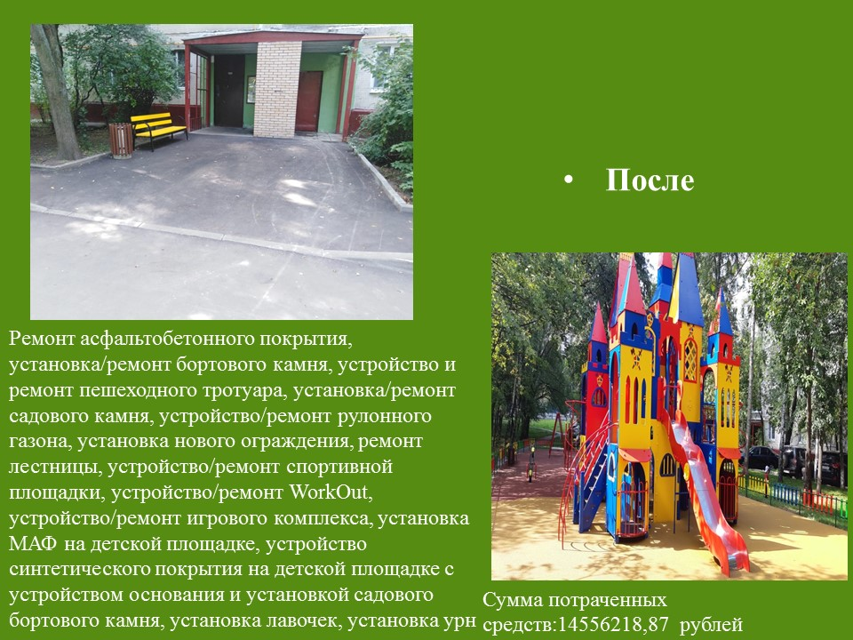
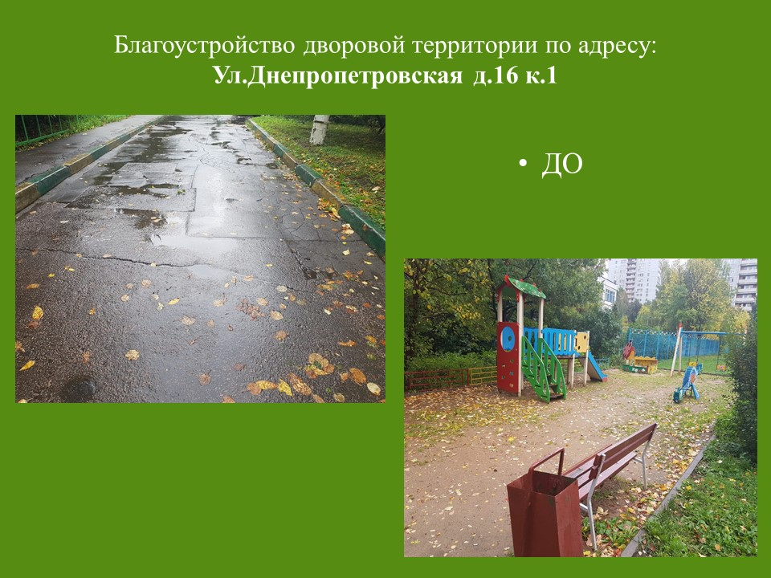
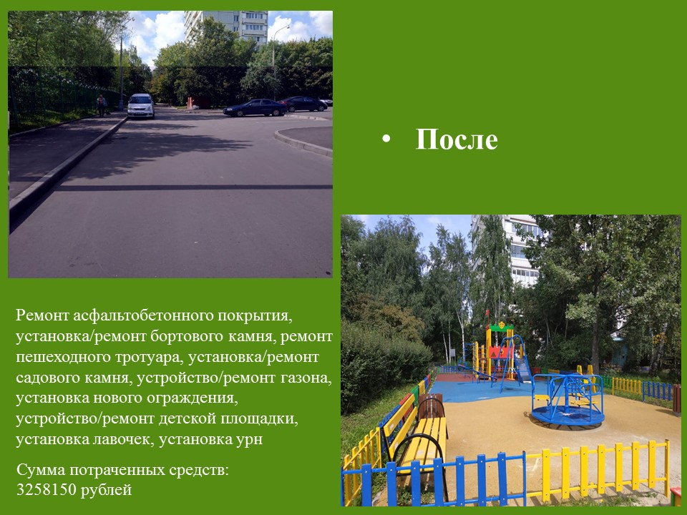

Реализация мероприятий в 2019 году за счет средств

поступивших от платных парковок

Адрес страницы: http://chertanovocentr.mos.ru/parking/news/detail/8346964.html
Управа района Чертаново Центральное города Москвы

